(بازتاب هویت و فرهنگ ایرانی در سرپوش های زنان عصر صفوی)
فاطمه شیرازی¹*، ساحل عرفان منش²
- هیات علمی گروه صنایع دستی، دانشکده هنر و معماری، دانشگاه سیستان و بلوچستان، زاهدان، ایران.
Email: shirazi.fatemeh@arts.usb.ac.ir
- استادیار گروه صنایع دستی، دانشکده هنر و معماری، دانشگاه سیستان و بلوچستان، زاهدان، ایران.
Email : erfanr_61@arts.usb.ac.ir

چکیده:
پوشش سر به عنوان بخشی از فرهنگ و هویت زن ایرانی همواره در ادوار مختلف تاریخ همراه او بوده و این امر را در آثار بجا مانده تاریخی به نظاره می نشینیم. زنان ایرانی همواره دارای حجاب بوده اند و چه در دوره باستان و چه در دوره اسلامی، پوشش سر به عنوان قسمتی از پوشاک آنان محسوب می شده است. زنان درعصر صفوی نیز از جایگاه بسیار خاص بر خوردار بوده اند که با توجه به گزارشهای سفر نامه نویسان و تصاویر بجا مانده در نسخ خطی این عصر، می توان به جایگاه و چگونگی شرایط اجتماعی و فرهنگی زنان در عصر صفوی پی برد. از جمله عناصری که در ارتباط مستقیم با هویت و فرهنگ زنان ایرانی در اعصار مختلف قرار می گیرد پوشش سر زنان است. که با توجه به تحولات فرهنگی، اجتماعی، اقتصادی و همچنین جایگاه زنان، همواره متغیر و متفاوت بوده است. از این رو در این پژوهش سعی بر آن است تا با بررسی نگاره های به جا مانده از عصر صفوی بخصوص نگاره های مکتب تبریز 2، به این سوالات پاسخ گوییمکه اولا: انواع پوشش سر زنان، مورد استفاده در عصر صفوی کدامند؟ و ثانیا: آیا پوشش سر بازتاب و نشان دهنده هویت و جایگاه اجتماعی زنان عصر صفوی است؟ این پژوهش به روشی توصیفی- تحلیلی صورت می پذیرد و گردآوری داده ها در آن به صورت کتابخانه ای است. نتایج حاصله گویای این امر است که: پوشش سر برای زنان ایرانی همواره بیان کننده هویت و فرهنگ و همچنین مقام و منزلت ایشان بوده است و در اعصار مختلف و بنا بر شرایط فرهنگی- اجتماعی و اقتصادی هر فرد به صورتی متفاوت جلوه گر شده است.
کلید واژه: ایرانی، پوشاک، زنان، سرپوش، هویت.

مقدمه:
هر سرزمین و کشوری همواره درارای آداب، سنن، رسوم و در کل، فرهنگ و هویت مختص به خود است که برای بقا و حفظ آن تلاش می کند. پوشاک نیز یکی از مقولاتی است که با توجه به خصوصیات و ویژگی های خود بازتاب کننده عینی و مجسم هویت و فرهنگ هر جامعه و تمدن است. همواره شاهد آنیم که بخشی از هویت فرهنگی و ملی هر جامعه را می توان در نوع پوشاک مردم آن سرزمین یافت. از جمله عواملی که در تحول و تغییر پوشاک مردم یک سرزمین موثر است، التقاط و برخود فرهنگی با جوامع دیگر است. این التقاط عموما به دلیل جنگ، ارتباط های مرزی، وصلت قومی و مراودات اجتماعی – فرهنگی و ... صورت می پذیرد. در عصر صفویه به دلیل حضور سفرنامه نویسان اروپایی در ایران، مستندات معتبری در دست است که از طریق آن می توان به مطالعه تاریخ اجتماعی و چگونگی فرهنگ و هویت زنان در عصر صفوی پی برد. همانگونه که ذکر شد پوشاک و به تبع آن سرپوش زنان نیز به عنوان نمادی از هویت فرهنگی -اجتماعی آنان باگو کننده این امر است. در کنار گزارش سفرنامه ها، وجود نسخ خطی مصور و نگاره های آنها نیز در دریافت این اطلاعات بسیار راهگشا است و این دو در کنار هم مجموعه ای از اطلاعات تاریخ - فرهنگی را در اختیار می گزارند که می توان تجلی هویت زنان ایرانی را در انواع حجاب و سرپوش آنها به نطاره نشست. در این پژوهش سعی بر آن است تا با بررسی نگاره های نسخ خطی عصر صفوی، بخصوص مکتب تبریز 2 و همچنین گزارش سفرنامه نویسان، چگونگی سرپوش زنان در این دوره را مورد بررسی و واکاوی قرار دهیم. همانگونه که ذکر شد سرپوش و حجاب همواره بازتاب کننده هویت فرهنگی و اجتماعی زنان در هر دوره است. بدین منظور ابتدا شرایط فرهنگی و اجتماعی زنان در عصر صفوی را مورد بررسی قرار داده و سپس با مراجعه به تصاویر نسخ تاریخی سعی در استخراج نوع حجاب و سرپوش زنان آن دوره خواهیم داشت.
روش تحقیق:
این پژوهش به روشی توصیفی- تحلیلی صورت گرفته و گردآوری فیش برداری و داده ها آن از منابع کتابخانه ای است. تجزیه و تحلیل داده ها به روش کیفی انجام خواهد شد. در این تحقیق نگاره های نسخ خطی عصر صفوی بخصوس مکتب تبریز 2، هدف تحقیق خواهند بود و بر اساس تجلی هویت و فرهنگ ایرانی در آنها به صورت توصیفی، تحلیل خواهند گشت.
واژه پوشش و حجاب:
در هر زباني، واژه هاي مخصوصي براي پوشش، حجاب و مشتقات آن استعمال مي شود؛ براي نمونه « حجاب » ، در زبان فارسي به معاني: در پرده كردن (حجب)، باز داشتن از در آمدن، رو گيري، عفاف، حيا، پرده، حاجز، رادع، حائل ميان دو چيز، پوشاك هر آنچه خود را بدان پوشند ، روپوش، روبند، نقاب، برقع، چادر، ستر، حرز كه براي دفع چش مزخم بر خود آويزند.... آمده است( دهخدا،1385). كلمة « حجاب » هم به معني « پوشيدن » است و هم به معني « پرده» و « حاجب»، بیشتر استعمال حجاب به معنی پرده است(ملا ابراهیمی و همکاران 1389). اين كلمه از آن جهت مفهوم پوشش می دهد که پرده وسيلة پوشش است و شايد بتوان گفت كه به حسب اصل لغت هر پوششي حجاب نيست؛ آن پوشش حجاب ناميده مي شود كه از طريق پشت پرده واقع شدن صورت گيرد(مطهری، 1376).
ابن خلدون حجاب را پرده و حائل مي داند. او مي گويد:« دولتها در آغاز كار خود، به خاطر دوري از تمايلات و هوي و هو سهاي كشور داري، بين خود و مردم حائل قرار نمي دادند؛ اما به تدريج هر چه از عصبيت اولية خود به سوي خود كامگي نزديك تر مي شوند، بين خود و مردم حجابي (پرده اي) قرار م مي دهند و متصدي اين امر را حاجب مي گفتند كه در دورة امويان مرسوم بوده است. اين حجاب را حجاب اول مي گويند . حجاب دوم از نظر او، حجاب دورة عباسيان است كه علاوه بر آن پرده اي كه در دولت ما قبل آن بين مردم و خليفه وجود داشت، كمي محدودتر مي شود و اين بار ميان پادشاه با هواخواهان، درباريان و خواص خود وجود دارد. در نهايت، حجاب سوم زماني اجرا مي شود كه پادشاه را از تماس با مردم، درباريان و خانوادة خود دور نگه دارند و قصد محجور كردن او و به تخت نشاندن فرزند او را داشته باشند»(ابن خلدون، 1382). در زبان عربی حجاب به معنای پوشش و زن محجوب است یعنی زنی که با پوششی پوشیده شده باشد.( ابن منظور،1997). و مفهوم خمار و جلجاب نقش كليدي در فهم حجاب دارد و با عناوين مقنعه يا روسري و چادر از آن ياد مي شود ودر لسان العرب مي خوانيم: خمار براي زن است وآن دستاري است كه زن سرش را با آن می پوشاند(همان). و در قاموس المحيط آمده است: جلباب به غير از ملحفه بلكه مثل آن است ومانند خمار روي لباس هاي ديگر پوشيده مي شود( فیروزآبادی،1998). و یا در قرآن کریم آمده است:« جلبابها (روسري هاي بلند ) خود را بر خويش فروافكنند. اين كار براي اينكه شناخته شوند و مورد آزار قرار نگيرند بهتر است خداوند همواره آمرزنده ومهربان است»( احزاب:59)
جایگاه زنان در ایران باستان:
در ايران باستان، زن از مقام ارجمندي بر خوردار و به عنوان يكي از اعضاي خانواده در همه شئون زندگي با مرد برابر بود. براي اثبات اين موضوع شواهد زيادي دردست است. در اوستا، نام زن و مرد همه جا در يك رديف ذكر شده است و در اعمال ديني كه زنان بايد انجام دهند و دعاهايي كه بايد بخوانند، زن را با مرد برابر است(ملا ابراهیمی و همکاران 1389). همچنین در صورتي كه موبد حاضر نبود، ممكن بود زن به مقام قضاوت هم برسد و در تاريخ مي بينيم كه زناني مانند هماي، پوراندخت و آزرميدخت به مقام پادشاهي رسيده اند. (علوي، 1377). سن بلوغ براي مرد و زن يكسان بود و گروهي از فرشتگان هم مانند آناهيتا (ناهيد) زن هستند . در ميان امشاسپندان ، امرتات، هورتات و سپنتا ارمئيتي مؤنث هستند؛ و به ويژه سپندارمز نماينده زمين است و يكي از صفات اهورا مزدا و در جهان مادي پرستاري زمين با او است و به همين جهت دختر اهورا مزدا خوانده مي شود. (علوي، 1377). منابع در مورد منزلت زنان در زمان زرتشت چنين مي گويند:« در زمان زرتشت پيغمبر، زنان، همانگونه كه عادت پيشينيان بود، منزلتي عالي داشتند و با كمال آزادي در ميان مردم آمد و شد مي كردند صاحب ملك و زمين مي شدند و در آن تصرف مالكانه داشتند و مي توانستند مانند اغلب زنان روزگار حاضر بنام شوهر يا به وكالت از طرف وي به كارهاي مربوط به او رسيدگي كنند. پس از داريوش اول، مقام زن مخصوصا در ميان طبقه ثروتمندان، تنزل پيدا كرد. زنان فقير چون براي كار كردن ناچار از آمد و شد در ميان مردم بودند آزادي خود را حفظ مي كردند(ويل دورانت، 1378 : ج 1). همچنین بريان می نویسد: در لشكر داريوش سوم هخامنشي، از حضور زنان سوار بر اسب در كنار شاهزاده خانم هاي درباري ياد شده است. (بريان، 1379).
پوشاک و پوشش سر زنان در ایران باستان:
همانگونه كه از نقش برجستة آشوري نينوا مشخص است، زنان مادي موهاي بلند داشته اند؛ و اگر تنوع آرايش مو هم وجود داشته، از ديد مردم آن زمان، هيأت كلي زنان مادي به اين صورت بوده است. زنان مادي هيچ گونه پوششي براي سر نداشتند؛ تنوع الگويي لباس ها داشت « دالبر» زياد نبود و جامة معمول آنها دو تكه بود، كه تكة رويي در دو طرف بغل پا به طوري كه لباس زيرين مشخص مي شد. زنان بر خلاف مردان فاقد كفش بودند ؛ شايد به دليل نوع كار و محل اشتغالشان به آن نياز نداشته اند(ملا ابراهیمی و همکاران 1389).
از نقوش هخامنشي تصاويري به يادگار مانده كه در آن ز نهاي بومي، پوشش هاي جالبي دارند، پيراهن ساده و بلند، داراي آستين پرچين و كوتاه، و از زانو به پايين، دامن شرابه هايي تا به مچ آويزان است(حجازي، 1385). در اين نقوش، تصويري از زن بومي ايران را نشان مي دهد كه از پهلو بر اسب سوار شده و چادري مستطيل شكل بر روي سر و لبا سهاي خود افكنده است؛ و در زير آن يك پيراهن، دامن بلند و زير آن نيز، پيراهني ديگر و بلندتر تا مچ پا نمايان است(ضياپور، 1347). همچنین در نقوش فرش پازریک که متعلق به دوران هخامنشيان است، تصوير زناني را نشان مي دهد كه لباسي چون لباس مردان پارسي به تن دارند و كفش هايشان نيز همان است كه پارسيان به پا مي كردند. فقط اختلافي كه در لباس زنان با مردان است، تزئينات پيش سينه و شكل يقة آن است كه در برخي موارد به صورت زيگزاگ است(همان، 1347).
چادر زنان پارسي نيز، پارچة چهار گوش نازكي بود كه بر سر و لباس هاي خود مي انداختند و شبيه چادرهاي امروزي بوده است. پلوتارك دربارة استاتيرا، بانوي اردشير دوم مي نويسد: «وي همواره به ميان مردم مي آمده و پرده هاي گردونه را بالا مي زده و جمال دلاراي خويش را به مردم مي نموده است و زنان گروه گروه براي شكر گزاري از اين محبت در بوسيدن دست وي بر يكديگر سبقت می گرفتند و همين رفتار محبوبيت بسيار براي وي در ميان مردم فراهم آورده بود و مردم ايران او را بسيار عزيز مي دانستند(بريان، 1379).
مجسمة اشكاني زني از پالمير نيز در موزة دمشق است كه پوشش زنان اين دوره را روشن تر مي سازد. اين بانو نشسته و چادري او را پوشانده است. بند گوشة چادر به زير يك تخته فلز بيضي منقوش كه با زنجيره اي به گردن آويخته، متصل است. عمامه اي بر سر نهاده و نواري فلزي موي بالاي پيشاني او را نگه داشته است؛ و رشته هايي از جواهر زير عمامه و موي اوست. يك رشته گردنبند چسبيده به گردن دارد و پائين آن، دور يقه پيراهن زيرين ، پيداست. بر روي اين پيراهن دو رشته سينه ريز گران بها است و ميان رشتة پائين و زنجير چادر خط يقه پيراهن نمايان است. (ضياپور، 1347).
نوع لباس بانوان ساساني را از نقوش سنگي آناهيتا الهة زيبايي و ثروت و طرح هاي روي بشقاب هاي به جامانده كه در موزه هاي كشورهاي خارجي موجود است كه شكل هايي از انواع لباس بانوان اين دوره را نشان مي دهد، مي توان دريافت(ملا ابراهیمی و همکاران، 1389). بانوان ساساني پيراهن بلند، بسيار پرچين و گشاد مي پوشيدند و آن را مانند بانوان اشكاني با نواري در زير سينه، جمع كرده و مي بستند. (حجازی،1385). كريستن سن با بيان و توضيح نقوش داخل غار طاق بستان نشان مي دهد كه الهه اي كه به شاه افسري مي بخشد (آناهيد) قباي سبك يوناني د ارد و در روي آن، بالا پوشي ستاره نشان پوشيده است و تاجش شبيه تاج اهورامزدا است. از زير آن چهار رشته گيسو بر دوش و سينه اش افتاده است و اين بنا بر شيوة عادي زنان ايراني عهد ساساني است (كريستن سن، 1368)
پوشش و حجاب زنان در عصر صفوی:
در دوره صفوی نیز مانند ادوار گذشته عصر اسلامی حضور زنان در اجتماع همراه با حجاب کامل بوده و زنان بنا به اعتقادات مذهبی و دینی نهایت تلاش خود را در حفظ حجاب به کار می گرفتد. پوشاک این دوره نیز با دو گروه از افراد جامعه مرتبط می شد. گروه اول افراد دربار و ثروتمندان بودند. این افراد اصولا از پارچه های نفیس و گران قیمتی که در الیاف آنها از انواع سیم، زر و جواهرات استفاده می شد، برای تهیه لباس استفاده می کردند. گروه دوم عامه مردم بودند که لباسشان از پارچه های ساده و ارزان قیمت تهیه می شد. درباره پوشاک ایرانیان سفرنامه نویسانی چون شاردن، دلاواله، تاوارنیه، سانسون و ... گزارشاتی داده اند و از آنجا که بیشتر این سفرنامه نویسان مرد بوده و زنان ایران نیز دارای حجاب بودند به سختی توانسته اند در این زمینه اطلاعتی بدست آورند و بیشتر گزارشات آنان در مورد زنان، مربوط به مکانهای عمومی مانند بازاز و خیابانهای شهر است و یا در مورد زنان درباری. در کل گزارشاتی ارزشمند در این زمینه ارائه کرده اند.
شاردن در این باره می نویسد: « مردمان مشرق زمين در لباس پوشيدن هرگز از مد پيروي نمي كنند و بسيار سال مي گذرد كه كمترين تغيير در طرز پوشاك خود نداده اند و اگر اين گفته راست باشد كه يكسان ماندن و عدم تغيير و تبديل پوشاك در جامعه اي نشانگر فرم و احتياط آن اجتماع است، ايرانيان به تحقيق محتاط ترين و استوارترين و دورانديش ترين افراد جوامع بشري مي باشند. زيرا هرگز در بند آن نيستند كه رنگ یا نوع پارچه يا دوخت پوشاك خود را تغيير دهند. من بارها لباسهايي را كه از زمان تيموريان درخزانه پادشاه نگهداري شده، ‌ديده ام و ‌به نظر تحقيق در آنها نگريسته ام و دريافته ام كه از آن روزگاران تا زمان حاضر تغيير قابل توجهي در آنها پديد نيامده است و برش و دوخت آنها همسان بوده است كه اكنون معمول است» (شاردن1374،ج 2 ).
«در مورد لباسهاي قيمتي با تار و پود طلا ،‌رسم التوايخ خبر جالبی آورده است. ( ابوالفتح خان بيگر بيگي اصفهان خجالت مي كشيد از رعيت خلاف حساب چيزي بگيرد. ناچار از متمولين شهر و بلوكات قرض خواست، ‌ندادند. آن عاليجاه به ملايمت و مداهنه فرمود كه اگر امداد و اعانت به ما نكنيد و ما از عليمردان خان شكست بيابيم و آن دون ستم پيشه با 50000 لر بي تميز صحرانشين داخل شوند به جور و تعدي و شلاق و غارت و تاراج شما را مستأصل خواهند نمود. در جوابش عرض نمودند كه ... نداريم. بعد فرموده زبل خانه ملوك صفويه را بر آتش سوختند، ‌يعني جامه هاي زربفت كهنه مستعمل مردانه و زنانه كه در انبار جمع شده بود بيرون آوردند و بسوختند و مفتول طلا و نقره آنها را حاصل نمودند و به ضرابخانه بردند و در هم و دينار و مسكوك نمودند از آن 25000 نفر قشون آراسته نمودند)» ( حجازی،1381).
تن پوش زنان مرفه و درباري در دوره صفوي بستگي به مقام و ثروت همسرانشان داشت در ظاهر در يك عنصر اصلي تن پوش با هم تفاوتي نداشتند و آن چادر بود كه سرتا پاي آنان را مي پوشاند البته جنس چادرهاي آنان نيز متفاوت بود و بستگي به منصب همسرانشان داشت و چون زير فشار مقامات عالي رتبه و متنفذ بودند آزادي هاي نسبي كه در عهد مغول به دست آورده بودند از دست دادند ولي اجزاء اصلي پوشاك زنان عادي از هر طبقه اي كه بودند تقريباً يكي بود با اختلاف جزئي در جنس پارچه و تزييناتي كه براي آن قايل بودند. با مقايسه مينياتورها با آنچه كه سياحان در سفرنامه هاي خود شرح داده و تصاويري از آن ها ارائه كرده اند ، مي توان به اجزاء اصلي تن پوش زنان در اين دوره پي برد. به استناد سفرنامه ها و كتب تاريخي و همچنين ديوارنگاره ها و مينياتورها بايد يادآور شد كه زنان ثروتمند اين دوره از پارچه هاي نفيس با نقش هاي بديع و تزئينات ويژه براي تن پوش خود استفاده مي كردند. شيك پوشان به سبك هاي اروپايي لباس مي پوشيدند و زن ها در خلوت حرم، ‌تن پوش هاي تنگ با يقه باز و بي آستين ( دكولته ) و چين دار كه از زير آستين هاي بلند ديده مي شد، به تن مي كردند (غیبی، 1385).
انواع سر پوش زنان در عصر صفوی:
همانگونه که ذکر شد، از نقطه نظر عناصر اصلي، تن پوش زنان فرقي با تن پوش مردان نداشت و عبارت بود از :1- قمیص(تونیک) 2-قبا 3- مانتو 4- جلیقه یا ارخالق 5- نیم تنه بلند یا کلیجه 6- شال کمر،کمر بند و دستکش 7- شلوار. همچنین پوشش سر زنان در عصر صفوی عبارت بود از 1- تاج 2- کلاه 3- تاجکلاه 4- عمامه و دستار 5- چادر 6- روسری و لچک 7- مقنعه 8- پیشانی بند یا تیار 9- یاشما( دهان بند)که در ادامه به شرح آنها خواهیم پرداخت.
- تاج:
در دوران اوليه اسلامي ( طاهريان ) از تاج كم تر استفاده مي شد ولي در دوره هاي بعدي به ويژه در دوران غزنويان و خوارزمشاهيان تاج يكي از متداولترين پوشش سر براي ملكه و زنان ثروتمند و اشراف بود در كتاب مقامات حريري و يا كتاب الترياق تاج فرشته و يا تاج ملكه به وضوح طراحي شده است (غیبی، 1385).
- كلاه:
تنوع كلاه در اين عصر بسيار زیاد است. كلاه ها عموما به صورت نیم دایره جلو سر قرار می گرفت و بنا به تمکن مالی، زنان آن را با انواع نقوش زرکوب و جواهرات آرایش می دادند. برخی کلاه ها نیز به صورت صاف و یا دایره ای شکل هستند که دارای تزیینات قیمتی فراوان اند و با نوارهایی جواهر سان و انواع تاج ها زینت می یابند. در نگاره ها شاهد هستیم حتی زنان ساقی و خدمه نیز از کلاه های زرین استفاده می کنند (همان، 1385). تاوارنیه در این باره می نویسد: «كلاه كوچكي به شكل برج به سر مي گذارند و هركس به اندازه بضاعت و شأنش،‌كلاه خود را به جواهرات ،‌زينت مي دهد» (مهر آبادی 1386)
همچنین سانسون گزارش می دهد:«خانمها كلاه پارچه اي ظريفي كه با طلا آن را حاشيه دوزي كرده اند، ‌بر سر مي گذارند و شال به پشت سر تا كمرشان آويزان مي شود و در وقت راه رفتن، ‌بالا و پايين مي رود و به وضع جالبي تكان مي خورد» (سانسون1346).
- تاجكلاه:
در نگاره ها شاهد هستیم انواع تاج کلاه ها بر سر مردان و زنان قرار دارد. این تاج کلاه ها اصولا دارای لبه هایی به سمت بالا بود که با انواع فلزلات گرانبها و جواهرات تزیین می یافت. این تاج کلاه ها یاد آور تاج کلاه های ساسانی و پارچه نازک در قسمت عقب تاجهای ساسانی است (غیبی، 1385). تاج و کلاه شاهزاده خانم درباری در قرن دهم دیده می شود، مرکز این تاج، کلاه مزّین به گل و لبه آن به سبک تاجهای سلجوقی و مانند برگ است و در پشت آن بته جقه منتهی می شود و با فلز و جواهر زینت داده شده است تا حدودی پارچه نازک پشت سر به تاجهای ساسانی مشابهت دارد(تقوی باغان،1399).
- عمامه یا دستار:
دلاواله می نویسد: «زنان دربار گاهی اوقات از دستار نیز برای پوشش سر استفاده می کردند و به شکل زیبایی آن را به دور سر می بستند و لابه لای آن را به صورت تاج در می آوردند استفاده از این دستار در میان زنان و مردان رایج بوده است»( قاسمی،1384) وضع لباس، در زمان شاه عباس تغییر می کند و عمامه بزرگتر می شود و به جای منظم و مرتب بسته شدن، رهاتر به دور سر پیچیده می شوند(آقا شیرازی،1381). زنهای گبر این دستار را مانند عربها کلدانیها دور صورت خود می بندند، درحالیکه یک سر آن از جلو تا کمر و انتهای دیگر آن از عقب به طرف زمین آویزان است و مجموعا نمای خوشی دارد. زنان مزبور برعکس زنان مسلمان با سر و روی باز به کوچه و خیابان می روند (دلاواله،1370).
- چادر:
در پيش از اسلام اين كلمه به گونه اي از پوشش سراسري اطلاق مي شده است كه همانطور كه قبلاً گفتيم در دوره ي هخامنشيان اين پوشش همراه با تاج يا ديهيم به كار برده مي شد. در بعد از اسلام كه صورت معرب آن شوذر به معني چادر در فارسي مورد استفاده قرار گرفت، ‌همان معني آن از آن استنباط مي شود، يعني پوشش سراسري كه زنان براي پوشش و حجاب برتر به كار مي برند. اين پوشش در دوران اوليه ي اسلامي و بعد از آن يعني در دوران تمام حكومت هاي ايراني از طاهريان تا صفویه به رنگ هاي سفید، زرد، آبي و سياه نيز كاربرد داشت. در كتاب خانم شهشهاني تصوير زني آمده است با پوشش سر مرواريددوزي شده كه به عقيده ي ايشان حالت چادري را دارد كه از روي شانه آويزان است اين طرح از نقش پارچه اي مخملي اقتباس شده است و مربوط به قرن ششم يا پنجم هجري است. به نظر مي آيد كه اين پوشش سر جدا از چادري است كه بر روي شانه انداخته شده و چيزي شبيه برنس است. همراه چادر ها از روبند هاي ابريشمي هم استفاده مي شد (غیبی، 1385).
اولئاريوس در زمینه چادر زنان ایرانی در عصر صفوی مي نويسد: «زنان، ‌موقعي كه از خانه خارج مي شوند، ‌چهره خود را نشان مردان نمي دهند بلكه چادر سفيدي روي سر مي اندازند كه تمام بدن آنها را تا مچ پا مي پوشاند و فقط در جلوي صورت، ‌شكاف كوچكي دارد كه از آن شكاف به زحمت جلوي خود را مي توانند ببنند. و چه بسا چهره زيبايي كه با لباسهاي محقرانه و چهره هاي زشتي كه با لباسهاي مجلل و فريبنده، ‌زير اين چادرها مخفي هستند و انسان نمي تواند بفهمد در پس چادر چه قيافه اي نهفته است»(اولئاریوس1369).
شاردن می نویسد: «زنان هنگامي كه مي خواهند از خانه بيرون بيايند از روي همه ملبوسات ،‌حجاب بلند سفيدي (چادري) مي پوشند كه از سر تا پا بدن و صورتشان را مستور مي كند. به طور كلي جز مردمك ساده( چشم )چيزي مرئي نمي گردد» (شاردن1374،ج 2).
و تارونيه در اين باره مي نويسد : «زنان خود را در ايران به احدي غير از شوهر خود نشان نمي دهند . وقتي به حمام عمومي مي روند ، در چادري سرتا پاي خود را مستور مي نمايند كه فقط در محاذات چشم ،‌دو سوراخ دارد كه پيش پاي خود را بتوانند ديد» (مهرآبادی1386).
دلاوله نیز گزارش می دهد که : « زنان، ‌زمانی كه بيرون مي روند، ‌تمام بدن و چهره خود را به نحوي كه در سوريه نيز مرسوم است، با پارچه سفيدي مي پوشانند. و سوار بر اسب می شوند که دهنه آن غالبا در دست یک مستخدم است، ولی ممکن است شخصا نیز دهنه را در دست گیرند»(دلاواله،1370).
فيگوئروآ نیز در این باره می گوید: « زنها از سر تا ناف خود را با لباسي گشاد از پارچه هاي سفيد رنگ مي پوشانند و چنان در اين جامه فرو مي روند كه چشمهايشان به زحمت ديده مي شود. این لباس شباهت تامی به پوشش زنان مسلمان اسپانیا در دوره شاه غرناطه دارد»( فيگوئروآ، 1363).
- روسري يا لچك:
دراکثر تصاویر باقی مانده از دوران صفویه شاهد هستیم که زنان روسری های کوچک یا بزرگ به همراه تزییناتی چون نوار یا تاج بر سر دارند. نوار بر روی روسری کوچک یا لچک و تاج زیر روسری بزرگ ( مقنعه مانند) قرار می گرفت. همچنین استفاده از کلاه زیر یا روی لچک ها نیز مرسوم بوده است. لچک كه پارچه اي سه گوش و كوچك و سنيوسه مانند بود و در بيش تر مينياتورها ديده مي شود. به روي اين دستمال سه گوش و يا زير آن كلاهك هايي مي گذاشتند كه كاملاً موها را مي پوشانيد. به احتمال زياد اين دستمال همان پوشش اولي است كه شاردن به عنوان پوشش نخستين در سفرنامه اش آورده است. او در قسمتي ديگر تأكيد دارد سر زنان را نواري سه گوش و هلال مانند آرايش مي بخشد (غیبی، 1385). به جز انواع دیگر حجاب سه گوشه کوچکی بر سر زنان بوده و کلاه کوچکی را روی آن یا زیر آن قرار می دادند و با نواری روی سمبوسه یا گاهی به روی لچک بسته می شود و سمبوسه همیشه زیر گلو بسته می شده است(تقوی باغان،1399).
تاوارنیه می نویسد: «زنان ارامنه مخصوصاً نيم تنه چسباني بي آستين ،‌شبيه نيم تنه مردان در بر مي نمايند و سرشان را در يك پارچه نازك پيچيده كه دو سر آن را روي زنخدان گره ميكنند . گيسو را بافته، ‌در كيسه اي از مخمل يا اطلس يا قلابدوزي كرده، ‌به پشت سر مي آويزند كه تا زيركمر مي رسد. ثروتمندان، ‌خود را با جواهر زياد زينت مي دهند»( مهر آبادی 1386).
شاردن می نویسد: «سر خويش را كاملاً مي پوشانند و از روي آن چارقدي دارند كه به شانه شان مي رسد و گلو و سينه شان را از جلو مستور مي سازند(شاردن1374،ج 2) .همچنین در جایی دیگر از چهار حجاب برای زنان سخن می گوید:« عموماً زنان چهار حجاب دارند: دو تا در خانه به سر مي كنند و دو ديگر را هنگام خروج از منزل بر روي آنها بيفزايند. نخست روسري است كه براي آرايش تا پشت بدن آويزان است. دوم چارقد است كه از زير ذقن مي گذرد و سينه را مي پوشاند. سوم حجاب سفيدي (چادر) است كه بر روي صورت نهند و مخصوص مساجد و معابد مي باشد. اين دستمال (روبند) يا حجاب، ‌شبكه اي به مانند دستبا نيمدار و يا توري در مقابل چشمان دارد كه براي ديدن، ‌تعبيه شده است»(همان،805).
دلاواله نیز در سفر نامه خود درباره سر پوش های زنان ایرانی می نویسد:« روسري زنها شبيه پارچه اي است كه زنان بغداد هم به كار مي برند. رنگ روسريها مختلف است و دنباله آن از عقب تا روي زمين ادامه پيدا مي كند. چند رشته مرواريد، ‌به طول چهار انگشت به بند پيشاني آنان آويزان است كه با حركت سر به اين طرف و آن طرف حركت مي كند و به علاوه دو رشته موي بلند نيز از طرفين صورتشان پايين ريخته و چهره آنان را در بر مي گيرد» (دلاواله،1370).
- مقنعه:
مقنعه از جمله پوشش های سر است که بعد از اسلام رواج پیدا کرد و در اکثر نگاره ها شاهد حضور این نوع سر پوش هستیم که به عنوان پوشش اصلی مورد استفاده قرار می گرفت. مقنعه ها را به شكل هاي گوناگون مورد استفاده قرار مي دادند. با نوار يا بي نوار، ‌با كلاه يا بدون كلاه ، اصولا‌ زنان روستايي نواري به دور آن مي بستند ( غیبی، 1385). تاوارنیه در این باره گزارش می دهد که : «بعضي از زير كلاه مقنعه اي ابريشمي به طرف پشت آويخته دارند كه بر حسن و زيبايي آنها مي افزايد.گيسوانشان بافته و روي شانه مي ريزند»( مهر آبادی، 1386).
- پیشانی بند یا تیار:
سر بانوان، به وسیله کلاه یا حجابی مستور است و نواری قلاب دوزی شده (وگاه مزین به جواهر) بر بالای پیشانی می بستند. این نوار (تیار)که اغلب از پارچه های نازک رنگارنگ فراهم می شود، به اندازه یک شصت پهنا دارد و گاه جقه ای در وسط و بالای آن نصب می کنند(آقاشیرازی،1392 ). سانسون در مورد پیشانی بند بانوان می گوید« زنان پیشانی خود را با پیشانی بندی به پهنای سه انگشت که با طلا، میناکاری شده و با یاقوت و الماس و مروارید، مرّصع است می پوشانند، حاشیه ملیله دوزی دور آن را که بر روی پیشانی آویزان است، با سکه های طلای و نیز زینت می دهند؛ و به این نحو جلوه ای بسیار دل انگیز به آن می بخشند» همچنین زنان روستایی نواری روی مقنعه و چادر از روی پیشانی می بستند(تقوی باغان،1399).
فیگوئرا می نویسد: « زنان جوان ارمنی نواری تنگ و فشرده از تافته های رنگارنگ بر پیشانی می بندند و آنها که اجتماعی ترند روی این نوار توری از طلا یا از پارچه خود نوارمی اندازندکه همچون گوش بند کلاهخود پیاده نظام ها، گونه ها را تا گلو می پوشاند. این تور را چنان می بندند که موها و همه اطراف صورت به راحتی در آن جای می گیرد و چهره شان کاملا گرد و پف کرده به نظر می آید»(آقاشیرازی،1392).
سانسون مي نويسد: پيشاني خانمها از نواري كه سه انگشت پهنا دارد، ‌پوشيده شده است. اين نوار با طلاي ميناكاري شده، ‌زينت يافته است و برآن ياقوت و برليان و مرواريد مي آويزند(سانسون1346).
- یاشما(دهان بند):
اگر قرار باشد زوج جدید در خانه پدر شوهر اقامت کند، عروس اجازه ندارد که با چهره باز در برابر پدر شوهر خود ظاهر شود و مجاز نیست حتی یک کلمه با او صحبت کند، بلکه هنگام ضرورت باید با ایماء و اشاره منظور خود را به او بفهماند(تقوی باغان،1399). گاهی یک سال تمام طول می کشد تا پدرشوهر نطق عروس خود را بخرد که معمولا با هدیه کردن یک دست لباس نو یا مقداری وسایل این کار انجام می شود و پس از آن عروس می تواند با پدر شوهر گفتگو کند. ولی اجازه ندارد صورت خود را به او بنماید و نیز دهان خویش را هنگام غذا خوردن به او نشان دهد، برای این منظور تکه پارچه سه گوشی دارند که آن را « یاشما» می نامند، این پارچه در برابر دهان قرار می گیرد و در پشت گوش بسته می شود، زن باید از پشت این دهان بند نوشیدنی و خوراکی را در دهان بگذارد(مهمان نواز، 1398). شاردن در این باره آورده: «زنان ارمنی بر خلاف بانوان مسلمان، حتی در منزل نیز در صورتی که شوهر کرده باشند، حجابی دارند که بینی را مستور می سازد. این پوشش برای آنها است که خویشاوندان بسیار نزدیک و کشیشان که مجاز به ملاقات ایشان می باشند، فقط یک قسمت از صورت را مشاهده کنند؛ اما دختران تا دهان، صورت خویش را مستور می سازند و این دلیل معکوسی دارد؛ یعنی تا اندازه ای مرئی باشد که زیبایی صورتشان نمودارگردد و تعریفشان بر سر زبانها می افتد»(شاردن1374،ج 2).

جدول 1- انواع سرپوش در تصاویر نسخ خطی عصر صفوی
ردیف | سرپوش | نام و منبع نگاره | تصویر
1 | تاج | افسانه گفتن شاپور با دختران و خسرو شیرین  (خمسه طهماسبی) | 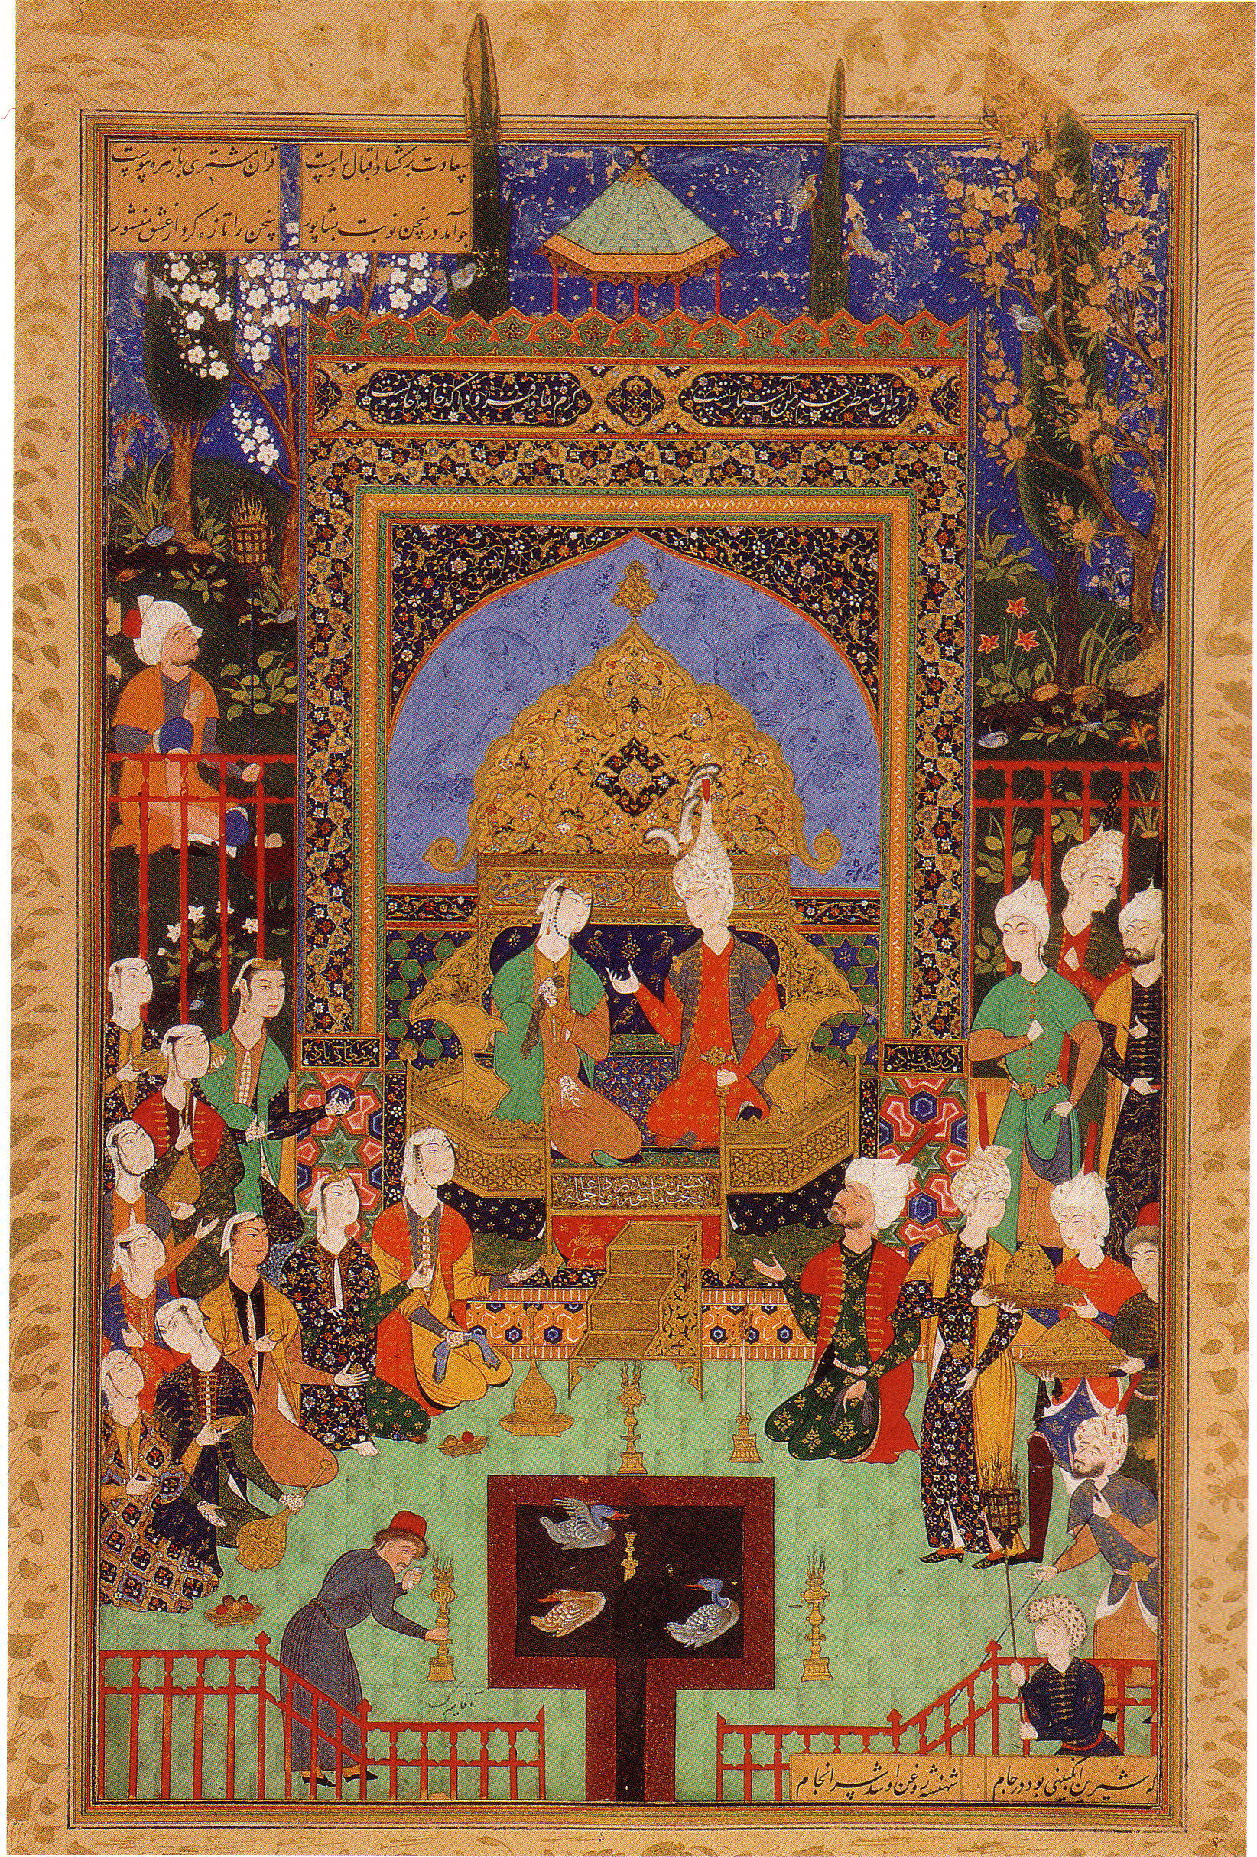
2 | کلاه | تولد زال  (شاهنامه طهماسبی) | 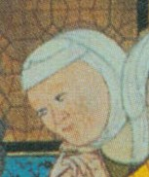
3 | تاج کلاه | نشان دادن تصویرخسرو توسط شاپور به شیرین  (خمسه طهماسبی) | 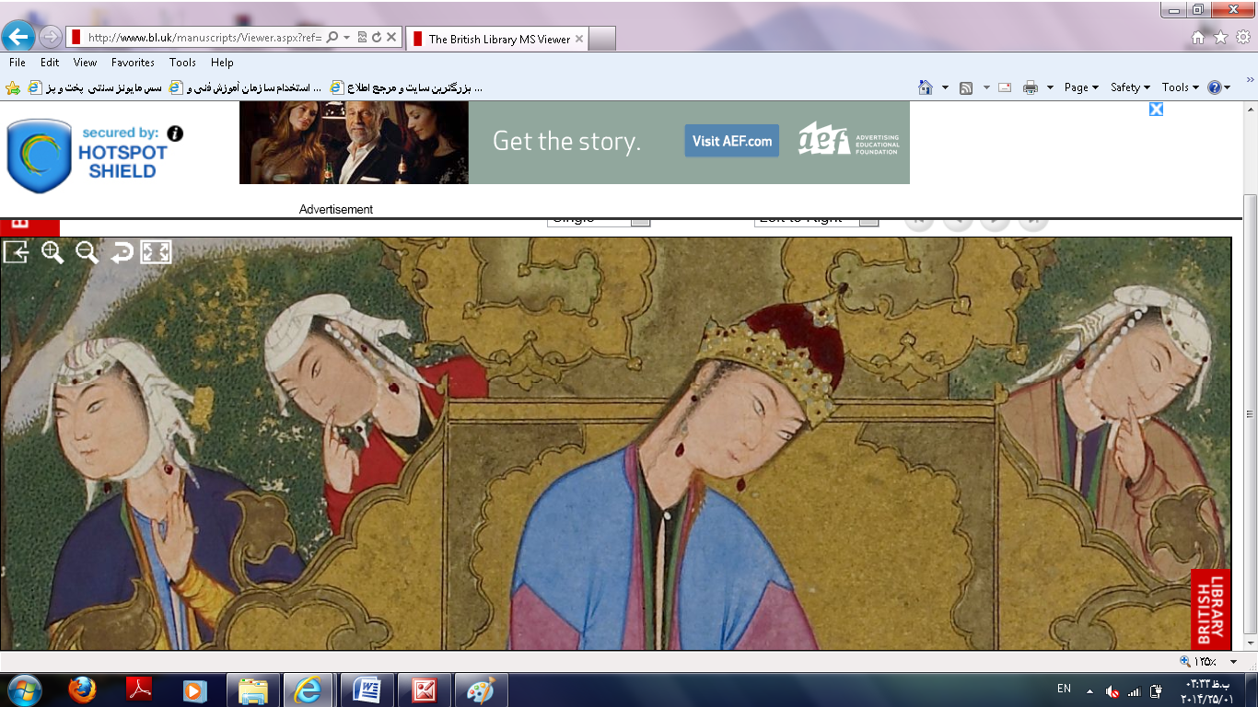
4 | عمامه یا دستار | رستم و سیاوش بلخ را تصرف می کنند  (شاهنامه طهماسبی) | 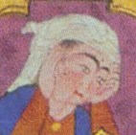
5 | چادر | پیرزن و سلطان سنجر  (خمسه طهماسبی) | 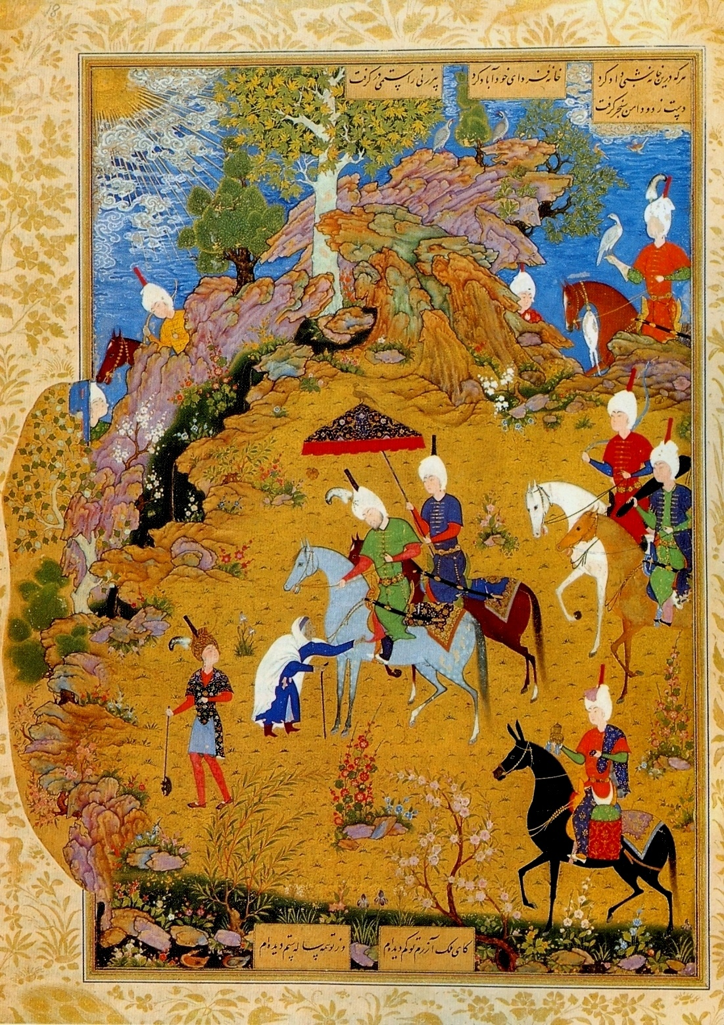
6 | روسری یا لچک | کیخسرو دستور به فراخوان توس می دهد  (شاهنامه طهماسبی) | 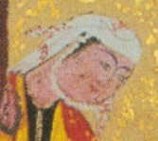
7 | مقنعه | مجنون به در خیمه لیلی  (خمسه طهماسبی) | 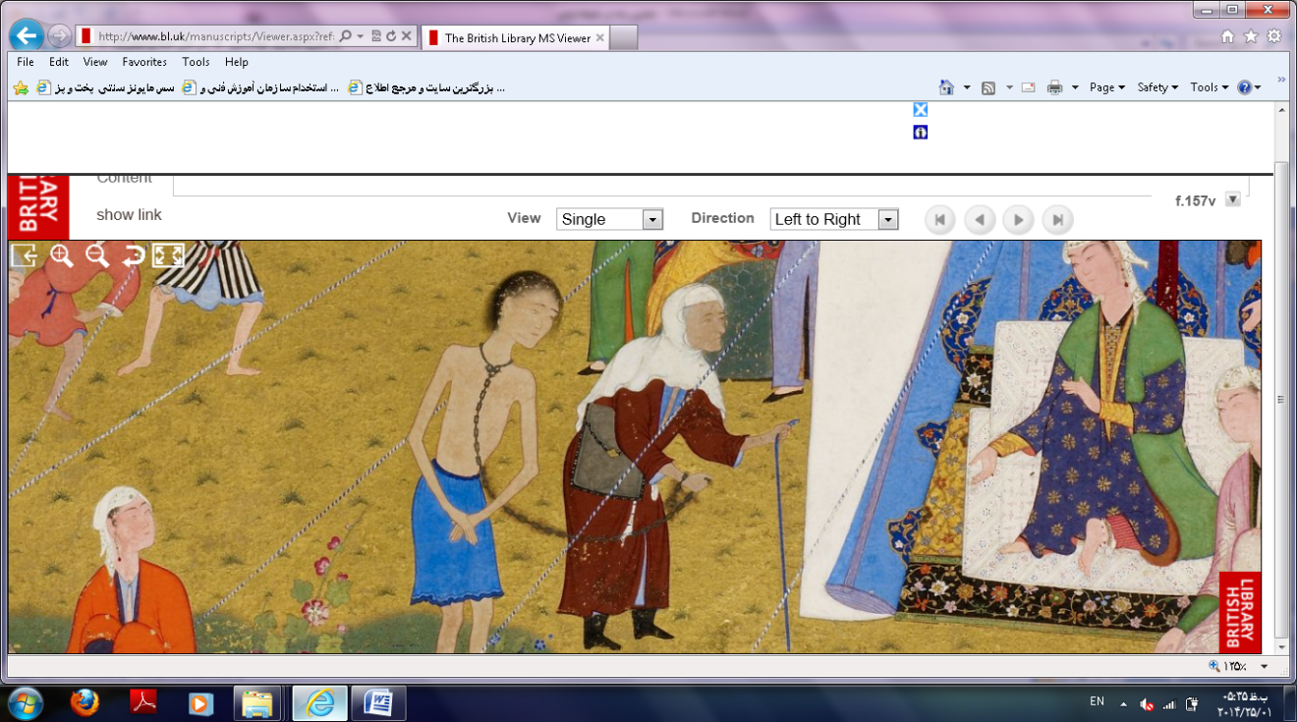
8 | تیار یا پیشانی بند | مجنون به در خیمه لیلی  (خمسه طهماسبی) | 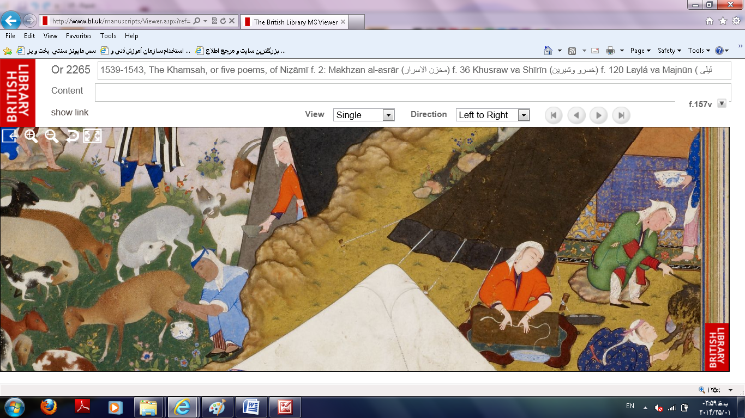
9 | یاشما | کیخسرو همراه گیو و فرنگیس از جیحون عبور می کند  (شاهنامه طهماسبی) | 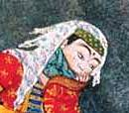

بحث و نتیجه گیری:
پوشش و حجاب در ایران همواره به عنوان بخشی از هویت فرهنگی زنان متبلور گشته است. این حجاب در دوره باستان داردای کارکرد های خاص خود بوده و در دوره اسلامی با درجه اهمیت بیشتر مورد استفاده قرار گرفته است. همواره حضور زنان در اجتماع با حجاب کامل صورت می گرفت و زنان بنا به اعتقادات دینی و مذهبی نهایت تلاش خود را در حفظ حجاب بکار می گرفتند. در دوره صفوی پوشش زنان بر اساس میزان ثروت و جایگاه افراد متفاوت بوده است. گروه ثروتمندان و درباریان اصولا از پارچه های نفیس و گرانبها با الیاف طلا و نقره استفاده می کردند و از انواع جواهر و سنگهای قیمتی نیز برای آراستن پوشاک و بخصوص سر پوشهای خود استفاده می نمودند. گروه دوم، عامه مردم بودند که اصولا دارای پوششی ساده و بدون تزیینات بوده اند. پس از بررسی گزارشات سفرنامه نویسانی چون شاردن، دلاواله، تاوارنیه، سانسون و.... که به ایران عصر صفوی سفر کرده بودند، 9 مدل سر پوش برای زنان استخراج گردید(جدول1) که برخی مانند تاج و تاج کلاه مختص ثروتمندان است و برخی دیگر مانند لچک و مقنعه استفاده عامه دارد. این سر پوش ها عبارتند از: 1- تاج 2- کلاه 3- تاجکلاه 4- عمامه و دستار 5- چادر 6- روسری و لچک 7- مقنعه 8- پیشانی بند یا تیار 9- یاشما( دهان بند). این سر پوش ها بنا به موقعیت و شخصیت افراد مختلف متفاوت بود و بنا به گفته تاوارنیه که: «كلاه كوچكي به شكل برج به سر مي گذارند و هركس به اندازه بضاعت و شأنش،‌كلاه خود را به جواهرات ،‌زينت مي دهد» (مهر آبادی 1386) و همچنین تاوارنیه که می گوید: «زنان ارامنه مخصوصاً نيم تنه چسباني بي آستين ،‌شبيه نيم تنه مردان در بر مي نمايند و سرشان را در يك پارچه نازك پيچيده كه دو سر آن را روي زنخدان گره ميكنند. گيسو را بافته، ‌در كيسه اي از مخمل يا اطلس يا قلابدوزي كرده، ‌به پشت سر مي آويزند كه تا زيركمر مي رسد. ثروتمندان، ‌خود را با جواهر زياد زينت مي دهند»( مهر آبادی 1386). گویی سرپوش کارکردی دیگری به جز پوشش سر نیز داشته است و به عنوان محلی جهت بیان ثروت و جایگاه و مقام افراد نیز شناخته می شده است. همانگونه که در تصاویر نیز شاهد هستیم سر پوش زنان عامه و روستایی بسیار ساده بوده و اما سرپوش زنان درباری و ثروتمند پوشیده از جواهرات و تزیینات گرانبها. در نهایت می توان گفت پوشش سر برای زنان ایرانی همواره بیان کننده هویت و فرهنگ و همچنین مقام و منزلت ایشان بوده است. همواره این پوشش همچون نمادی جهت بیان هویت و جایگاه زنان در جامعه مورد استفاده قرار گرفته است و در اعصار مختلف و بنا بر شرایط فرهنگی- اجتماعی و اقتصادی هر فرد، به صورتی متفاوت ارائه گردیده است.

منابع:
آقا حسین شیرازی، ابوالقاسم،1392، پوشاک زنان ایران از آغاز تا امروز، چاپ اول، تهران: انتشارات اوستا فرهانی
ابن خلدون، عبد الرحمن ، 1382، مقدمة ابن خلدون، ترجمة: محمد پروين گنابادي، تهران: علمي و فرهنگي
ابن منظور، محمد بن مكرم،1997، لسان العرب، بيروت: دارصادر
اولئاریوس،آدام،1369، سفرنامه آدام اولئاریوس،ترجمه: حسین کرد بچه، تهران: کتاب برای همه
بريان، پي ير ، 1379، تاريخ امپراطوري هخامنشيان، ترجمة: مهدي سمسار، تهران: زرياب
تقوی باغان، ملیحه،1399، بررسی انواع پوشش سر مردان و زنان در دوره صفوی، نشریه علمی شباک،سال ششم،شماره 4،142-131
حجازی، بنفشه،1376، به زیر مقنعه(بررسی جایگاه زن ایرانی از قرن اول هجری تا عصر صفوی)، تهران:علم
حجازی، بنفشه،1381، ضعیفه(بررسی جایگاه زن ایرانی در عصر صفوی)، تهران: قصیده سرا
حجازي، بنفشه، 1385، بررسي جايگاه زن از عهد باستان تا پايان دوره ساسانيان، تهران: قصيده سرا
دالاواله، پیترو،1370، سفرنامه پترو دلاواله، ترجمه: شجاع الدین شفا، تهران:علمی و فرهنگی
دهخدا، علي اكبر، 1385 ، لغت نامه زير ، نظر دكتر شهيدي، تهران: دانشگاه تهران
سانسون،1346، سفرنامه سانسون، ترجمه: تقی تفضلی، تهران: ابن سینا
شاردن، شوالیه،1374، سفرنامه شوالیه شاردن، ترجمه: اقبال یغمایی، جلد: دوم تا چهارم ، تهران:توس
قاسمی، فاطمه،1384، پوشش زنان در عهد صفوی، ماهنامه پوشاک،13 اردیبهشت، 30-26
ضيا پور، جليل 1347، پوشاك باستاني ايرانيان، تهران: وزارت فرهنگ و معارف
علوي، هدايت اله ،1377، زن در ايران باستان، تهران: هيرمند
غیبی، مهرآسا، 1385، هشت هزار سال تاریخ پوشاک اقوام ایرانی، تهران: هیرمند
فیگوئروآ،گارسیا دسیلوا،1363، سفرنامه دن گارسیا دسیلوا فیگوئروآ، ترجمه: غلامرضا سمیعی، تهران: نشر نو
كريستن سن، آرتور،1368، ايران در زمان عهد ساسانيان، ترجمة: رشيد ياسمي، تهران: دنياي كتاب
ملا ابراهيمي،عزت. بهراميان، مسعود. زارع درنیایی، عیسی،1389، حجاب در ايران باستان، پژوهشنامة زنان، پژوهشگاه علوم انساني و مطالعات فرهنگي، سال اول، شمارة دوم، 111- 125
مطهري، مرتضي، 1376، مسئلة حجاب، تهران، صدرا
مهر آبادی، میترا،1386، زن ایرانی به روایت سفرنامه نویسان فرنگی، تهران: آفرینش
مهمان نواز، محمود،1398، بررسی تحلیلی خشونت، مجازات و محدودیت علیه زنان در دوره صفوی با تکیه بر سفرنامه نویسان فرنگی، فصل نامه زن و جامعه، سال 10، شماره 4، 329
ولی قوجق منصور، مهرپویا حسین،1396، مطالعه تطبیقی پوشش زنان در سفرنامه ها و نگاره های دوره صفویه، فصلنامه پژوهش هنر، سال 7، شماره 13، 117-11
ويل دورانت، 1378، تاريخ تمدن، ترجمة: احمد آرام، تهران: علمي و فرهنگي
منبع تصاویر:
آژند،یعقوب،1389، نگارگری ایران(پژوهشی در تاریخ نقاشی و نگارگری ایران) ، جلد 1 و 2، تهران: انتشارات سمت
جمعی از نویسندگان،1384 ، شاهکارهای نگارگری ایران ، تهران: موزه هنرهای معاصر ایران.

